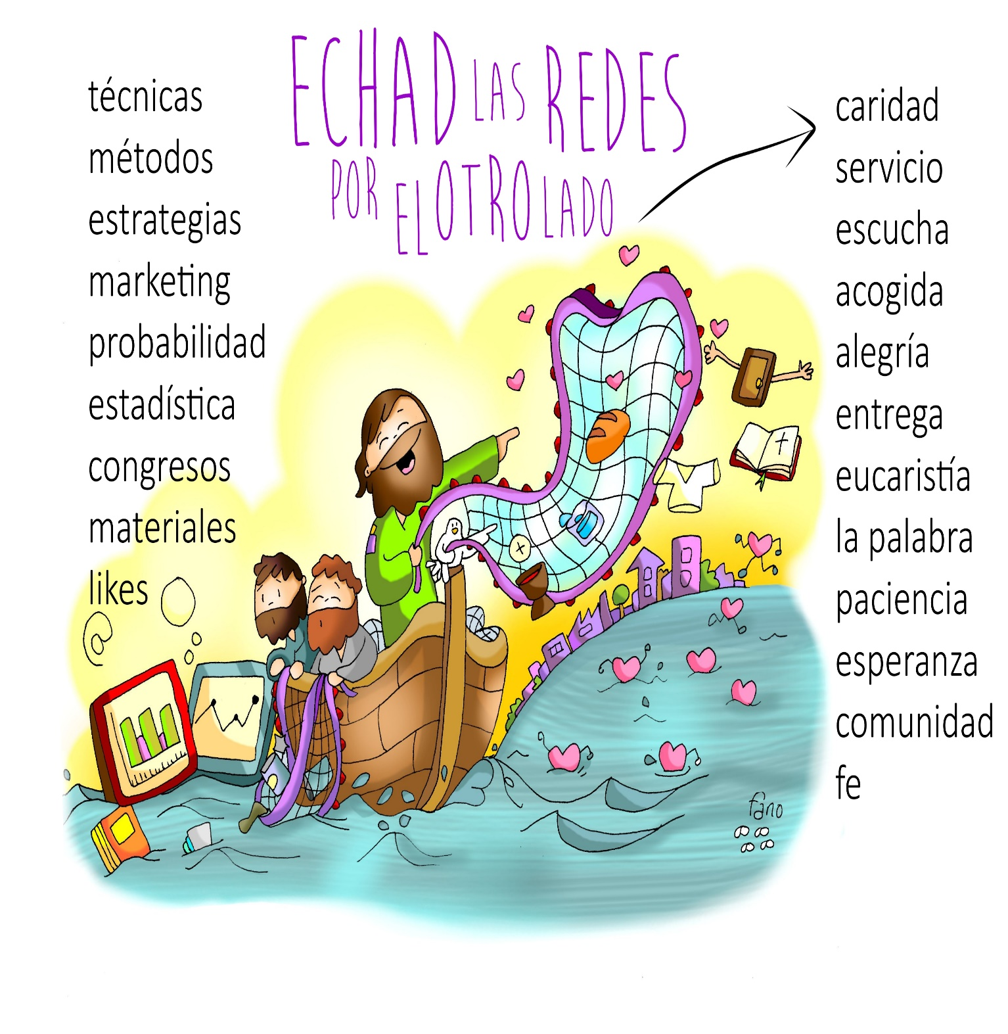
ECHAD LAS REDES POR EL OTRO LADO…

““DESDE HOY SERÉIS PESCADORES DE HOMBRES”

Lc 5, 1-11 - 5º dom. del T. O.

ESTO ES LO QUE OS PREDICAMOS”

cor 15, 1-11

